GÜNDEM
Ramazan Ayı’nı Zehir Ettiniz!
Müslümanlar için rahmet ve mağfiret ayı olan mübarek Ramazan Ayı’nda, pandemi bahanesiyle alınan kısıtlama kararları halkımızda hem üzüntüye hem de şaşkınlığa neden oldu. Teravih namazının camide kılınmasının yasaklanmasından dolayı insan, ‘çarşı pazarda, toplu taşımada, kongre ve etkinliklerde bulaşmayan virüs camide mi bulaşıyor?’ diye sormaktan kendisini alamamaktadır. Hâlbuki camiler tedbirlere en çok dikkat edilen yerlerin başında gelmektedir. Yatsı namazı camide eda edilirken teravih namazı da diğer ülkelerde olduğu gibi cemaatle camide eda edilebilir. Alparslan Kuytul Hocaefendi ve Furkan Gönüllüleri Ramazan Ayı’nın sönük geçmesini sağlamak için alınan İslam karşıtı kararları sosyal medyada şu şekilde eleştirdi:
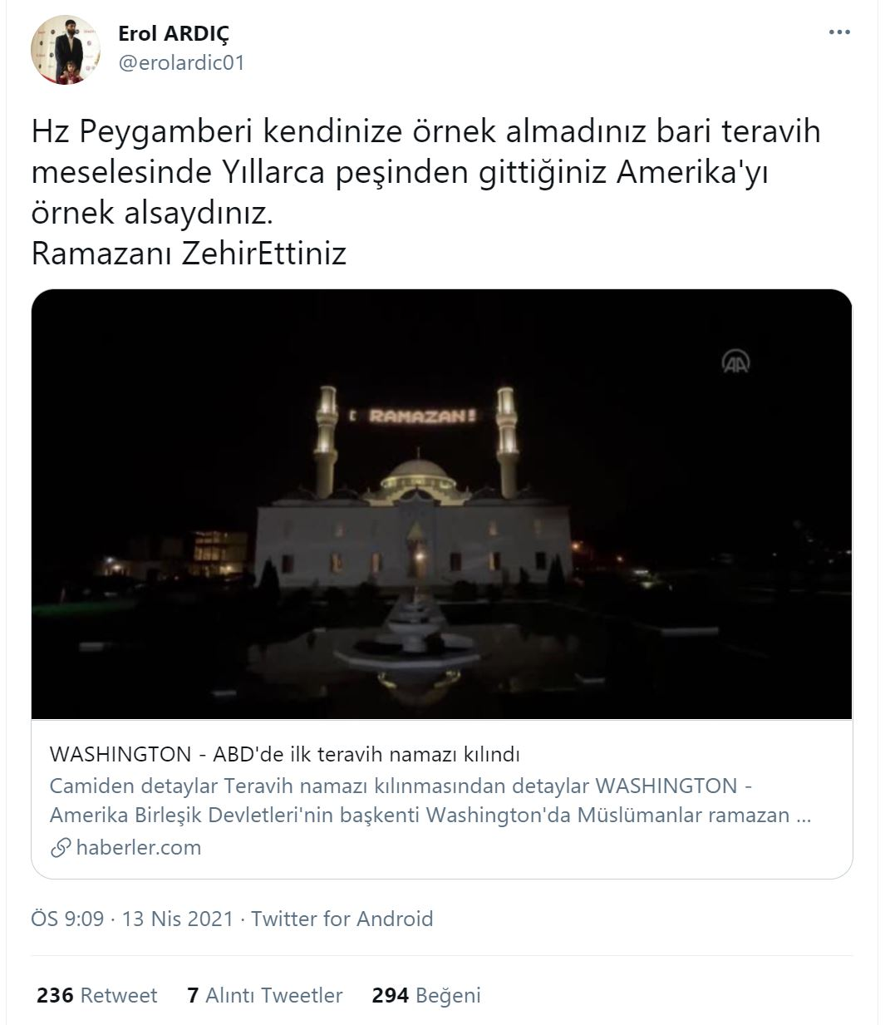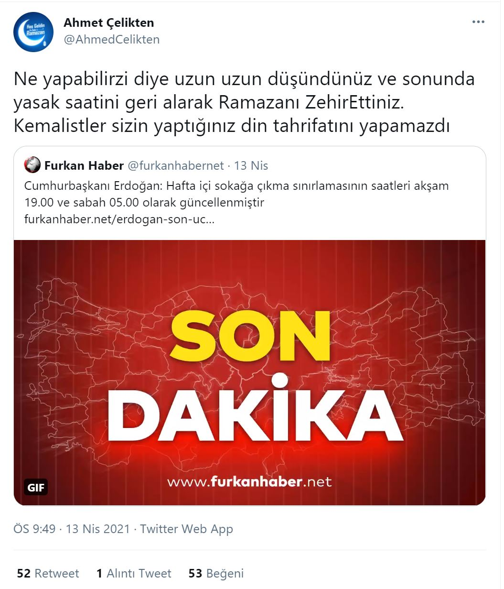
Yaptıklarından dolayı yüzleri kızarmayanlar! Ramazan yaklaşınca haritayı kırmızı yaptınız ama Ahirette yüzleriniz kıpkırmızı olacak!.. Saime San @FvRuhu
Bu ülkede birçok kişinin Ramazan ayı ile ibadetlere kalbi ısınırdı. Ramazan vesilesiyle beş vakit namaz kılmayan insanlar Ramazan boyunca yatsı namazı ve teravih namazını aksatmadan kılardı. Fatma Şahin @furkanneslim
15 Temmuz diyerek İslami faaliyetleri bitirmeye azmettiğiniz gibi şimdi de pandemi diyerek kutsallarımızı toplumdan söküp atmaya azmediyorsunuz. Tuzak kuranların en hayırlısı Allah'tır. O'ndan başka galip yoktur. Gülhan Karalar @GulhanKrlar
Önceden nerde o eski Ramazanlar diyorduk. Şimdi ise Ramazan nerde diyoruz. İlim Yolunda @ilim_yolunda23
Ramazan'ın anlamı ve değeri olan hiçbir şeyi bırakmadınız!!.. Ne iftar!!.. Ne teravih!!.. Halbuki bunlar tek olduğunda anlamını yitirir!!.. Ramazan beraber eda edilince anlamı var!!.. Zeynep EKİNCİ @zeynepekinci09
Lebaleb kongreler yaptınız, kayak merkezlerini açtınız, plajları açtınız ama vakaların faturasını Ramazan Ayı’na çıkardınız. Milletin teravihinden, iftarından çekin elinizi. Ülke açık hava hapishanesine döndü. Abdulkadir Parlak @abdulkadir2790
Ramazan’dan önce tedbir alıp bu ayı en güzel şekilde ihya etmek yerine, turizm sezonu için Ramazan’da her şeyi yasaklıyorsunuz! Bu ihanetiniz tarihe geçecek! Sude Akın@sudezakinn
Bu akşam yeni bir karar ile evlerimizin içindeki iftar sofralarımıza dahi müdahale edilir oldu! Ramazan’ın vazgeçilmezi kalabalık iftarlarımıza da ayrı bir darbe oldu. Yazıklar olsun! Şeyda Akgün @seyda_akgn

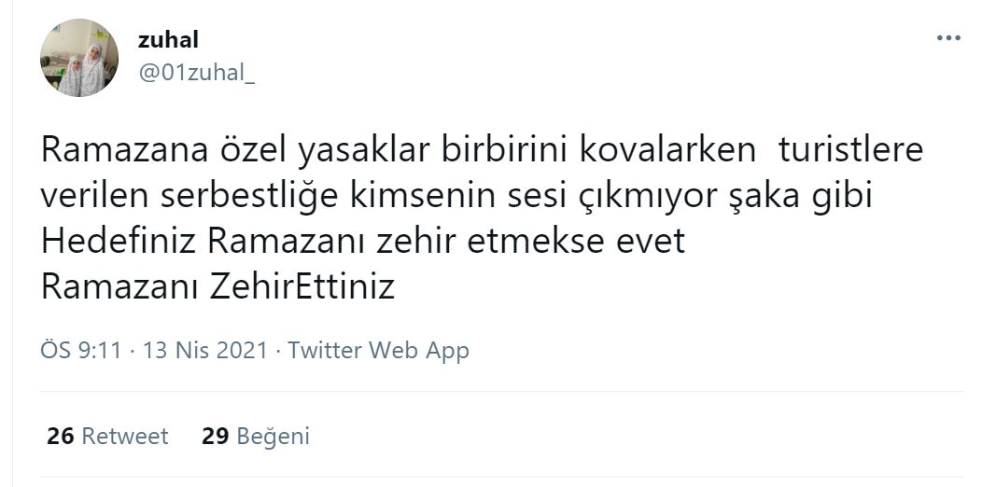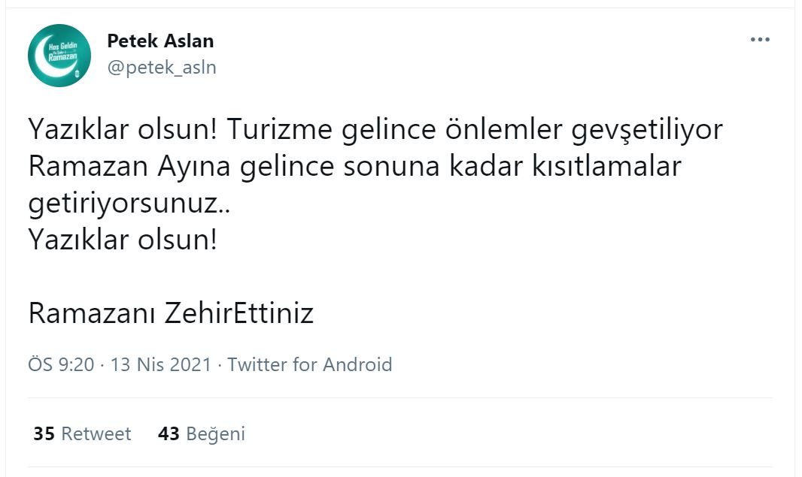

Furkan Gönüllüleri sosyal medyada gösterdikleri tepkilerle din düşmanı komiteyle mücadelenin ön ayağı konumunda oldular. Sadece sosyal medya ile yetinmeyip hayatın içerisinde de mücadele eden Furkan Gönüllüleri teravih kılmak istedikleri camide imam ve müezzinlerin polis çağırma girişimiyle karşılaştı. Teravih kılmak isteyen Furkan Gönüllülerine polis engel olmaya çalıştı.
Ülkemizde Ramazan Ayı’nın ruhunu diri tutmak için bulundukları şehirlerdeki meydanlara “Hoş Geldin Rahmet Ayı Ramazan” yazılı brandalar asan Furkan Gönüllüleri ise bir skandalla daha karşılaştı. Astıkları brandalar yerinden sökülmüştü. Malatya’da asılan brandaları söken Malatya Emniyeti, vatandaşları polis otosuyla karakola götürerek haklarında, “Korona virüs tedbirlerine uymadıkları” gerekçesiyle tutanak tuttu. Bu duruma sosyal medyadan tepki gösteren gönüllüler “Ramazan Brandaları Her Yerde” diyerek engellemelerin kendilerini yıldırmayacağı mesajını verdiler.

